实验九 串联谐振电路实验
姓名 | 学号 | 专业 | 实验台号 | 实验时间
冯怡然 | 2411434 | 智能科学与技术 | 03 | 2025.11.19

一、实验目的
- 测量RLC串联电路的谐振曲线，通过实验进一步掌握串联谐振的条件和特点。
- 研究电路参数对谐振特性的影响。

二、原理
1．RLC串联电路
在图9-1所示的，RLC串联电路中，若取电阻R两端的电压为输出电压，则该电路输出电压与输入电压之比为：
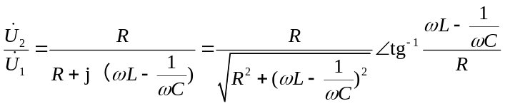
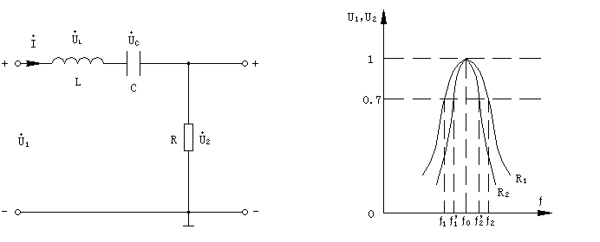
图9-1 图9-2
2．幅频特性
电路网络输出电压与输入电压的振幅比随ω变化的性质，称为该网络的幅频特性，如图9-2所示。
3．谐振条件
二阶带通网络的幅频特性出现尖峰的频率f₀称为中心频率或谐振频率。此时，电路的电抗为零，阻抗值最小，等于电路中的电阻，电路成为纯电阻性电路,串联电路中的电流达到最大值，电流与输入电压同相位。我们把电路的这种工作状态称为串联谐振状态。电路达到谐振状态的条件是：
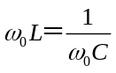 或 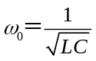
4．通频带宽
改变角频率ω时，振幅比随之变化，当振幅比下降到最大值的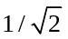倍时，对应的两个角频率ω₁、ω₂叫做3分贝角频率，相应的频率两个f₁和f₂称为3分贝频率。两个角频率之差称为该网络的通频带宽：
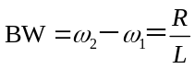
RLC串联电路幅频特性可以用品质因数Q来描述：
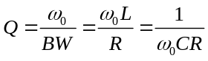
三、实验仪器和器材
- 函数信号发生器
- 示波器
- 电阻
- 电感
- 电容
- 实验电路板
- 短接线
- 导线

四、实验内容及步骤

  - 连接实验电路
按图9-3所示连接电路。其中，电感L= 33mH,电容C=0.01μF,电阻R分别取620Ω和1.3kΩ,图中r为电感线圈本身的电阻。
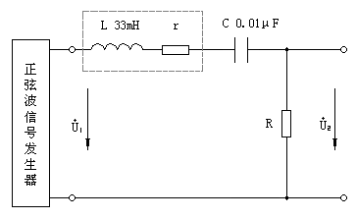
图9-3
  - 测绘谐振曲线
测量结果填入表9-1中。
表9-1
频率f/kHz | 6.774 | 7.274 | 7.774 | 8.274 | 8.774 | 9.274 | 9.774 | 10.274 | 10.774
U₂/V | 1.84 | 2.24 | 2.56 | 2.72 | 2.5 | 2.32 | 2.08 | 1.92 | 1.60
U_{C}/V | 6.56 | 7.52 | 8.00 | 7.92 | 7.12 | 6.08 | 5.20 | 4.40 | 3.76
U_{L}/V | 4.40 | 5.76 | 7.20 | 8.00 | 8.08 | 7.69 | 7.12 | 6.56 | 6.08

  - 研究电路参数对谐振曲线的影响
将图9-3中电阻改为1.3kΩ，重复2中步骤，结果填入表9-2中。
表9-2
频率f/kHz | 5.636 | 6.774 | 7.374 | 8.274 | 8.774 | 9.274 | 9.774 | 10.874 | 11.908
U₂/V | 1.92 | 2.48 | 2.72 | 2.88 | 2.88 | 2.72 | 2.72 | 2.40 | 2.08
U_{C}/V | 4.16 | 4.48 | 4.48 | 4.24 | 3.92 | 3.76 | 3.36 | 2.72 | 2.16
U_{L}/V | 1.92 | 2.88 | 3.52 | 4.16 | 4.40 | 4.48 | 4.56 | 4.48 | 4.24

  - 计算通频带宽BW和品质因数Q
计算过程如下：
当R=620Ω时，通频带宽BW=R/L=620/0.033 Hz=18787.88 Hz;
品质因数Q=1/（ω₀CR）=1/（8375*0.033*620）=0.00000584；
当R=1300Ω时，通频带宽BW=R/L=1300/0.033 Hz=39393.94 Hz;
品质因数Q=1/（ω₀CR）=1/（8562*0.033*1300）=0.00000272；

五、思考题
- 实验中怎么样判断电路已经处于谐振状态？
根据本实验的原理，我们可知当电路处于谐振状态时，电阻两端的电压峰峰值最大，所以，在实验中，需要不断调节正弦波信号发生器的频率，直至电阻两端的电压峰峰值最大，则此时电路已经处于谐振状态。
- 用实验获得的谐振曲线分析电路参数对谐振曲线的影响。
在电路中的电感和电容不变的情况下，电路中的电阻越大，通带频宽BW越大，品质因数Q越小，谐振曲线的顶部越圆钝，谐振曲线相应衰减速度越慢；电路中的电阻越小，通带频宽BW越小，品质因数Q越大，谐振曲线的顶部越尖锐，谐振曲线相应衰减速度越快。
- 怎样利用表9-1中的数据求的电路的品质因数Q？
由于电路参数已知，所以可利用公式BW=R/L求该电路的通频带宽，再由表9-1中的数据可知该电路达到串联谐振时的频率ω₀，即U₂最大时对应的频率，然后利用公式Q=ω₀/BW即可求电路的品质因数。

